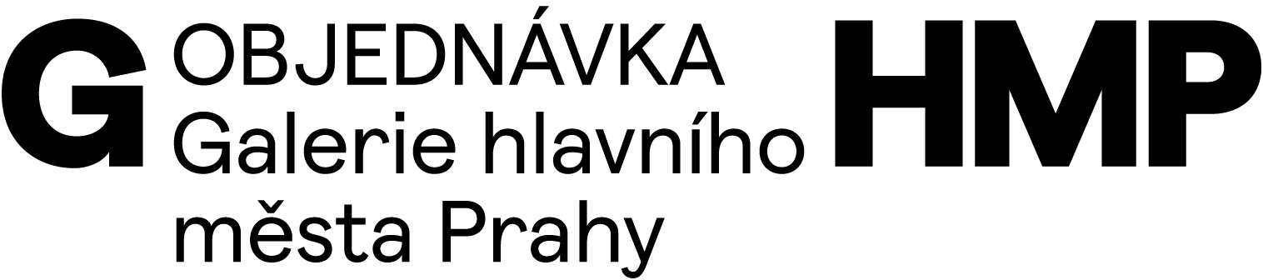

č. O-3200-659-2023
DODAVATEL | OBJEDNATEL
Tiskárna HELBICH, a.s.  Valchařská 36  614 00 BRNO  IČ 25592505  Registrace: KOS Brno oddíl B, vložka 4456  DIČ: CZ25592505  Č.ú. CZK 304727225/0300 (ČSOB) | Galerie hlavního města Prahy  Staroměstské náměstí 605/13  CZ 110 00 Praha 1  IČ 00064416  DIČ CZ 00064416  č. bankovního účtu: 2000700006/6000  PPF Banka, a.s.  V Praze 2.10. 2023
OBJEDNÁVÁME U VÁS
Objednáváme u vás výrobu publikace Myslet filmem v této specifikaci:
rozměr = 165 x 240, počet stran = 188, barevnost = 5/5, papír = Pergraphica Natural Smooth 120g/m

obálka + 130 mm klopy (620 x 240 mm), barevnost = 5/5, papír= Fedrigoni Constellation Snow E/E08 Teal fine 240 g/m, ažba filie na písmu (hřbet + titulka)

vazba = V4 Otabind (nechat tunýlek, nepřilepovat hřbet, na hřbet bloku zálep plátnem šedá SAVANNA 5930)
náklad = 500 ks

Termín dodání 3. 11. 2023. Honorář bude vyplacen po kompletním odevzdání objednané práce.

Cena celkem
198 000 Kč

 | OBJEDNÁVÁ | SCHVALUJE | SCHVALUJE
Magdalena Juříková  ředitelka GHMP | ^{Anna Kulíčková} | ^{Michaela Vrchotová} | Eva Koláčková  správce rozpočtu

